Общая характеристика транспортной системы
Транспортная система Российской Федерации включает автомобильный, воздушный, железнодорожный, морской, внутренний водный и трубопроводный виды транспорта. Элементами транспортной системы являются также промышленный транспорт и городской общественный транспорт. Транспорт обеспечивает получение около 8% ВВП. На транспорте занято свыше 3,2 млн. человек, что составляет 4,6% работающего населения.
Развитие транспорта и других отраслей экономики тесно взаимосвязаны. Характер подвижности населения, уровень развития производства и торговли определяют спрос на услуги транспорта. Вместе с тем, транспорт является системообразующим фактором, влияя на уровень жизни и развитие производительных сил.
Исторически развитие транспорта во многом определяло уровень и динамику развития страны в целом и отдельных ее регионов. К началу 90-х годов ХХ века в России существовала развитая транспортная система. Она обеспечивала мобильность населения, взаимосвязи между регионами, внутренние экономические связи и внешнюю торговлю.
В период перехода к рыночной экономике на транспорте произошли радикальные институциональные изменения. После упразднения отраслевых союзных и республиканских министерств по видам транспорта было создано федеральное министерство транспорта функционального типа (1990), объединившее функции управления морским, речным, воздушным, автомобильным, городским пассажирским и промышленным транспортом, а также дорожным хозяйством. Введение в действие нового Гражданского Кодекса Российской Федерации (1995) стало предпосылкой к радикальному обновлению транспортного законодательства, разработке новых уставов и кодексов отдельных видов транспорта, отвечающих условиям рынка.
На транспорте были осуществлены первоначальная приватизация и демонополизация, переход от прямого административного управления к государственному регулированию субъектов рынка, была создана основа системы государственного регулирования транспортной деятельности. Тарифы транспортных организаций в настоящее время являются, преимущественно, свободными и формируются самими перевозчиками с учетом ситуации на рынке. Регулируемые тарифы сохраняются на железнодорожном транспорте, в секторе городского и пригородного общественного транспорта, а также на некоторых видах услуг естественных монополий транспорта. Значительное развитие на транспорте получили мелкий и средний бизнес, индивидуальное предпринимательство.
Одновременно с институциональными изменениями на транспорте, социально-экономические реформы и распад СССР определили новые задачи транспорта в экономике и социальной сфере. Основными факторами при этом стали: перестройка традиционной системы хозяйственных связей, выход России на новые внешнеторговые рынки и изменение характера внешней торговли с преимущественно импортно-ориентированной на преимущественно экспортную, снижение партионности грузовых перевозок, возрастание значимости скорости доставки грузов и транспортно-логистических услуг. Для пассажирских перевозок новые условия характеризовались, прежде всего, изменением характера подвижности населения и платежеспособного спроса на перевозки, а также ростом количества личных легковых автомобилей. Растущая индивидуальная мобильность стала одним из символов нового образа жизни, который формируется в России.
Преобразования первого этапа рыночных реформ сопровождались спадом спроса на перевозки и ростом цен на потребляемые транспортом ресурсы. Значительно обострилась проблема обновления изношенных основных фондов. Большое количество транспортных предприятий находилось в сложном финансовом положении.
Таблица 1.
Протяженность путей сообщения в Российской Федерации на конец года, тыс. км.
 | 1996 | 1997 | 1998 | 1999 | 2000 | 2001
Автомобильные дороги – всего | 924,5 | 927,0 | 915,5 | 906,0 | 900,4 | 922,0
В том числе:
Общего пользования | 558,5 | 569,0 | 573,5 | 579,0 | 584,4 | 579,0
из них:
Федеральные | 45,4 | 45,9 | 46,2 | 46,4 | 46,3 | 46,4
Территориальные | 513,1 | 523,1 | 527,3 | 532,6 | 538,1 | 532,6
Ведомственные | 366,0 | 358,0 | 342,0 | 327,0 | 316,0 | 343,0
Трамвайные пути | 3,0 | 3,0 | 3,0 | 3,0 | 3,0 | 3,2
Троллейбусные линии | 4,7 | 4,7 | 4,7 | 4,7 | 4,8 | 5,0
Метрополитенные пути, км | 392,0 | 398,0 | 398,0 | 402,0 | 405,0 | 406,0
Внутренние водные судоходные пути (обслуживаемые) | 75,0 | 84,0 | 89,0 | 85,0 | 85,0 | 101,8
в том числе с гарантированными глубинами | 41,2 | 40,0 | 39,4 | 42,4 | 42,4 | 45,1
Железнодорожные пути общего пользования | 87,1 | 86,7 | 86,2 | 86,0 | 86,1 | 86,1
Железнодорожные пути необщего пользования | 61,1 | 61,1 | 61,5 | 61,5 | 53,3 | 53,0
К концу 90-х годов период кризисного развития был, в целом преодолен. В настоящее время транспорт обеспечивает основные потребности экономики и населения в транспортных услугах, является важным фактором территориальной целостности России, единства национального товарного рынка, инструментом интеграции страны в систему мировых хозяйственных связей, обеспечения внешней торговли.
Таблица 2.
Основные показатели перевозочной работы транспорта в Российской Федерации в 1994-2002 годах
 | 1994 | 1995 | 1996 | 1997 | 1998 | 1999 | 2000 | 2001 | 2002
Перевозки грузов, млрд.т | 13,2 | 12, 0 | 10,9 | 10,3 | 9,6 | 10,3 | 11,1 | 11,4 | 11,8
Грузооборот, млрд. ткм. | 3737,3 | 3714,2 | 3543,1 | 3407,6 | 3289,2 | 3486,4 | 3662,9 | 3780, | 3991,2
Перевозки пассажиров, млрд.чел. | 49,0 | 47, 6 | 47,1 | 47,3 | 47,1 | 44,5 | 44,8 | 45,2 | 44,0
Пассажирооборот, трлн. пасс-км | 693,3 | 620,4 | 582,5 | 560,8 | 527,8 | 508,0 | 538,8 | 540,9 | 537,4
В период 1994-2002 на транспорте был реализован ряд целевых программ, направленных на совершенствование правовых и экономических условий транспортной деятельности, развитие институциональных преобразований, обеспечение безопасности дорожного движения, мореплавания и судоходства, поддержку социально значимых видов перевозочной деятельности, стимулирование инвестиций в транспорт, повышение конкурентоспособности национальной транспортной системы на мировом транспортном рынке.
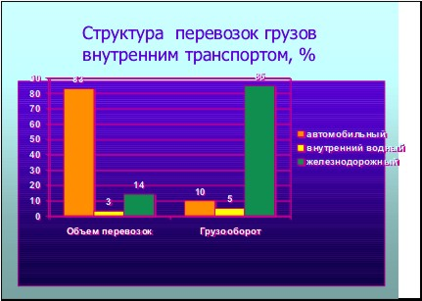
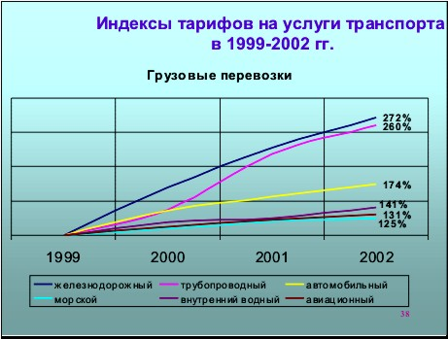
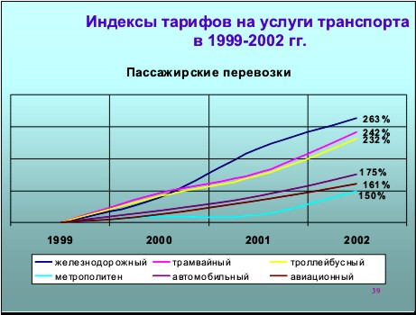
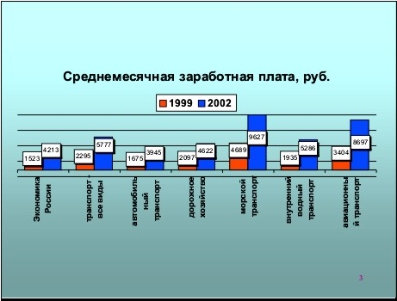
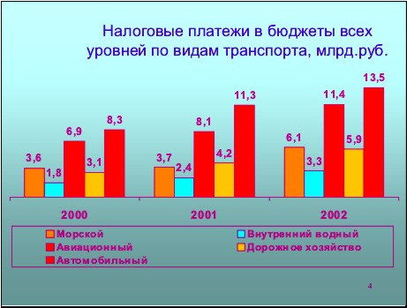
В настоящее время основным программным документом, на основе которого осуществляется развитие транспортной системы Российской Федерации, является Федеральная целевая программа «Модернизация транспортной системы России (2002 – 2010 годы)».
Программа включает одиннадцать подпрограмм. Девять из них относятся к отдельным видам транспорта: «Железнодорожный транспорт», «Морской транспорт», «Гражданская авиация», «Единая система организации воздушного движения», «Внутренний водный транспорт», «Внутренние водные пути», «Автомобильные дороги», «Безопасность дорожного движения», «Реформирование общественного пассажирского транспорта». Подпрограммы - «Международные транспортные коридоры» и «Информатизация» - выполняют объединяющие и системообразующие функции по отношению к остальным подпрограммам.
Программные мероприятия детально разработаны на 2002-2005 годы. Их выбор осуществлен в значительной мере на основе материалов действующих федеральных целевых программ и имеющихся проектных разработок в области транспорта, откорректированных в соответствии с изменениями состояния транспортной системы, а также прогнозами предстоящей динамики спроса на транспортные услуги и других факторов, сбалансированными по видам транспорта. При определении состава мероприятий использовался принцип концентрации капитальных вложений на решении приоритетных задач.
Другим важным принципом формирования Программы является учет региональных особенностей, потребностей и возможностей развития транспорта, а также роли территориальных образований в модернизации транспортной системы.
Реализация Программы предусматривает два этапа. На первом – с 2002 по 2005 год - развитие транспортной системы будет ориентировано в основном на лучшее использование имеющихся мощностей и устранение «узких мест». На втором этапе – с 2006 по 2010 год – должно быть обеспечено ускоренное развитие транспортной системы, направленное на значительное повышение уровня эффективности и качества транспортного обслуживания.
Общий объем финансирования мероприятий Программы составит 4,6 триллиона рублей в ценах 2001 года. Финансирование расходов из федерального бюджета предусматривается в размере 882,5 млрд. руб. (19,0%), из бюджетов субъектов Федерации – 1385,8 млрд. руб. (29,8%), из внебюджетных источников – 2378,0 млрд. руб. (51,2%).
Реализация Программы должна обеспечить получение общественного эффекта в виде суммарного дисконтированного дохода за срок жизни проектов, включенных в Программу, в размере 2,4 трлн. руб. Бюджетная эффективность как сальдо доходов бюджетов и бюджетных расходов в целом по Программе ожидается в размере 1,6 трлн. рублей.
